Коллекция
текстовых сопроводительных материалов для учителя
к уроку по теме:
«Минералы и сплавы в оформлении станции “Маяковская”
Московского метрополитена»

Твёрдость по шкале Мооса

Твердость – это степень сопротивления минерала механическому воздействию, например, царапанию.
Это очень важный диагностический признак. Для оценки твердости используется шкала Мооса, состоящая из десяти минералов, от мягкого к твердому: 1 – тальк; 2 – гипс; 3 – кальцит; 4 – флюорит; 5 – апатит; 6 – полевой шпат; 7 – кварц; 8 – топаз; 9 – корунд; 10 – алмаз.
Относительная твердость определяется посредством царапания одного минерала другим. Ступени шкалы Мооса неравномерны. Для точных измерений твердости используют метод вдавливания в минерал алмазной пирамидки и специальный прибор – склерометр. Для оценки приблизительной твердости минерала можно использовать подручные предметы:
ноготь – 2,5; медная монета – 3; железный гвоздь – 4,5–5; стекло – 5; нож – 5,5–6; напильник – 7.
Важно помнить, что пористые и порошковатые агрегаты минералов обладают ложной низкой твердостью (у кристаллов гематита твердость 6, а у гематитовой красной охры менее 1).

Страны ближнего зарубежья – бывшие советские республики

№ | Флаг | Название страны
1 |  | Абхазия
2 | 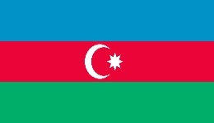 | Азербайджан
3 | 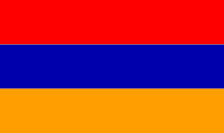 | Армения
4 |  | Беларусь
5 |  | Грузия
6 |  | Казахстан
7 | 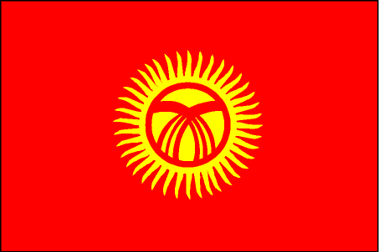 | Кыргызстан
8 |  | Латвия
9 |  | Литва
10 |  | Молдавия
11 |  | Южная Осетия
12 |  | Таджикистан
13 | 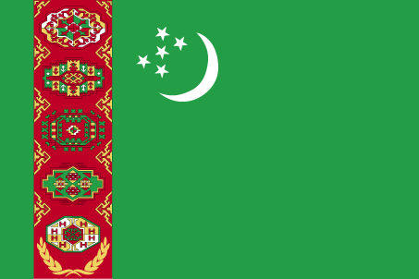 | Туркменистан
14 |  | Узбекистан
15 |  | Украина
16 |  | Эстония

